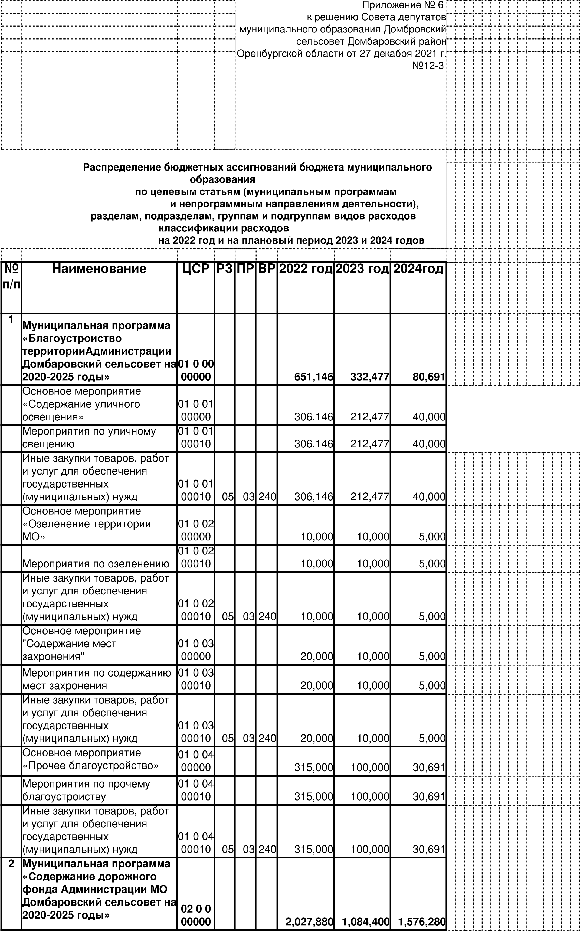

 | Основное мероприятие «Содержание автомобильных дорог» | 02 0 01  00000 |  |  |  | 932,658 | 1,084,400 | 1,007,280
 | Мероприятия по содержанию автомобильных дорог | 02 0 01  00010 |  |  |  | 932,658 | 1,084,400 | 1,007,280
 | Иные закупки товаров, работ и услуг для обеспечения государственных  (муниципальных) нужд | 02 0 01  00010 | 04 | 09 | 240 | 932,658 | 1,084,400 | 1,007,280
 | Основное мероприятие «Ремонт автомобильных дорог за счет областных средств» | 02 0 02  00000 |  |  |  | 595,222 | 0 | 569,000
 | Субсидии для софинансирования расходов по капитальному ремонту и ремонту автомобильных дорог общего пользования населенных пунктов | 02 0 02  S0410 |  |  |  | 595,222 | 0 | 569,000
 | Иные закупки товаров, работ и услуг для обеспечения государственных  (муниципальных) нужд | 02 0 02  S0410 | 04 | 09 | 240 | 595,222 | 0 | 569,000
 | Осуществление дорожной деятельности в отношении автомобильных дорог местного значения за счет дотации на поддержку мер по обеспечению сбалансированности бюджетов | 02 0 00  0Д410 |  |  |  | 500,000 | 0 | 0
 | Иные закупки товаров, работ и услуг для обеспечения государственных  (муниципальных) нужд | 02 0 00  0Д410 | 04 | 09 | 240 | 500,000 | 0 | 0
3 | Муниципальная программа «Содержание жилищно – коммунального хозяйства на территории  Администрации МО  Домбаровский сельсовет на  2020-2025 годы» | 03 0 00  00000 |  |  |  | 755,300 | 766,300 | 694,912
 | Основное мероприятие «Содержание объектов водоснабжения» | 03 0 01  00000 |  |  |  | 269,000 | 259,000 | 165,612
 | Мероприятия по содержанию объектов водоснабжения | 03 0 01  00010 |  |  |  | 269,000 | 259,000 | 165,612
 | Иные закупки товаров, работ и услуг для обеспечения государственных  (муниципальных) нужд | 03 0 01  00010 | 05 | 02 | 240 | 269,000 | 259,000 | 165,612
 | Основное мероприятие  «Содержание муниципального жилого фонда» | 03 0 02  00000 |  |  |  | 110,000 | 110,000 | 110,000
 | Мероприятия по содержанию жилого фонда | 03 0 02  00010 |  |  |  | 110,000 | 110,000 | 110,000
 | Иные закупки товаров, работ и услуг для обеспечения государственных  (муниципальных) нужд | 03 0 02  00010 | 05 | 01 | 240 | 110,000 | 110,000 | 110,000
 | Основное мероприятие  «Содержание муниципального нежилого фонда» | 03 0 03  00000 |  |  |  | 376,300 | 397,300 | 419,300
 | Мероприятие по содержанию муниципального нежилого фонда | 03 0 03  00010 |  |  |  | 376,300 | 397,300 | 419,300

 | Иные закупки товаров, работ и услуг для обеспечения государственных  (муниципальных) нужд | 03 0 03  00010 | 01 | 13 | 240 | 376,300 | 397,300 | 419,300
4 | Муниципальная программа «Обеспечение пожарной безопасности и защита населения и территории от чрезвычайных ситуаций в Администрации МО  Домбаровский сельсовет на  2020-2025 годы» | 04 0 00  00000 |  |  |  | 295,600 | 386,712 | 283,310
 | Основное мероприятие  «Содержание противопожарной техники и личного состава ДПД» | 04 0 01  00000 |  |  |  | 147,100 | 241,212 | 149,810
 | Мероприятия по содержанию противопожарной техники и личного состава ДПД | 04 0 01  00010 |  |  |  | 147,100 | 241,212 | 149,810
 | Иные закупки товаров, работ и услуг для обеспечения государственных  (муниципальных) нужд | 04 0 01  00010 | 03 | 10 | 240 | 147,100 | 241,212 | 149,810
 | Основное мероприятие «Выполнение комплекса противопожарных мероприятий» | 04 0 02  00000 |  |  |  | 120,000 | 114,000 | 105,000
 | Противопожарные мероприятия | 04 0 02  00010 |  |  |  | 120,000 | 114,000 | 105,000
 | Иные закупки товаров, работ и услуг для обеспечения государственных  (муниципальных) нужд | 04 0 02  00010 | 03 | 10 | 240 | 120,000 | 114,000 | 105,000
 | Основное мероприятие «Финансовое обеспечение мероприятий по гражданской обороне и чрезвычайным ситуациям» | 04 0 03  00000 |  |  |  | 20,000 | 23,000 | 20,000
 | Мероприятия по гражданской обороне и чрезвычайным ситуациям | 04 0 03  00010 |  |  |  | 20,000 | 23,000 | 20,000
 | Иные закупки товаров, работ и услуг для обеспечения государственных  (муниципальных) нужд | 04 0 03  00010 | 03 | 10 | 240 | 20,000 | 23,000 | 20,000
 | Другие вопросы в области национальной безопасности и правоохранительной деятельности | 04 0 04  00000 |  |  |  | 8,500 | 8,500 | 8,500
 | Основные мероприятия «Осуществление деятельности народной дружины» | 04 0 04  00010 |  |  |  | 8,500 | 8,500 | 8,500
 | Участие добровольной народной дружины в мероприятиях по охране общественного порядка, защите прав и интересов граждан от противоправных посягательств, предупреждению и пресечению правонарушений | 04 0 04  00010 |  |  |  | 8,500 | 8,500 | 8,500
 | Иные закупки товаров, работ и услуг для обеспечения государственных  (муниципальных) нужд | 04 0 04  00010 | 03 | 14 | 240 | 8,500 | 8,500 | 8,500

5 | Муниципальная программа «Основные направления социальной поддержки населения Муниципального образования Домбаровский сельсовет на 2020- 2025 годы» | 05 0 00  00000 |  |  |  | 4,284,520 | 4,264,520 | 4,242,520
 | Социальные выплаты гражданам, кроме публичных нормативных социальных выплат | 05 0 02  00010 | 10 | 03 | 320 | 3,000 | 3,000 | 3,000
 | Основное мероприятие «Финансовое обеспечение проведения и организация мероприятий социальной направленности» | 05 0 01  00000 | 01 | 13 |  | 37,000 | 20,000 | 0
 | Проведение и организация мероприятий | 05 0 01  00010 | 01 | 13 |  | 37,000 | 20,000 | 0
 | Иные закупки товаров, работ и услуг для обеспечения государственных  (муниципальных) нужд | 05 0 01  00010 | 01 | 13 | 240 | 37,000 | 20,000 | 0
 | Основное мероприятие «Финансовое обеспечение социальной поддержки отдельных категорий граждан» | 05 0 02  00000 | 01 | 13 |  | 5,000 | 2,000 | 0
 | Социальная поддержка отдельных категорий граждан | 05 0 02  00020 | 01 | 13 |  | 5,000 | 2,000 | 0
 | Иные закупки товаров, работ и услуг для обеспечения государственных  (муниципальных) нужд | 05 0 02  00020 | 01 | 13 | 240 | 5,000 | 2,000 | 0
 | Основное мероприятие «Финансовое обеспечение создания условий для организации досуга и обеспечения жителей поселения услугами организации культуры» | 05 0 04  00000 | 08 | 01 |  | 1,717,000 | 1,717,000 | 1,717,000
 | Создание условий для организации досуга и обеспечения жителей поселения услугами организации культуры | 05 0 04  00000 | 08 | 01 |  | 1,717,000 | 1,717,000 | 1,717,000
 | Иные межбюджетные трансферты | 05 0 04  00010 | 08 | 01 | 540 | 1,717,000 | 1,717,000 | 1,717,000
 | Организация библиотечного обслуживания населения, комплектование и обеспечение сохранности библиотечных фондов библиотек поселения | 05 0 05  00000 | 08 | 01 |  | 1,438,000 | 1,438,000 | 1,438,000
 | Иные межбюджетные трансферты | 05 0 05  00010 | 08 | 01 | 540 | 1,438,000 | 1,438,000 | 1,438,000
 | Основное мероприятие «Финансовое обеспечение создания условий для организации досуга и обеспечения жителей поселения услугами организации культуры» | 05 0 05  00000 | 08 | 04 |  | 977,000 | 977,000 | 977,000
 | Учебно-методические кабинеты, централизованные бухгалтерии, группы хозяйственного обслуживания, учебные фильмотеки, межшкольные учебно-производственные комбинаты, логопедические пункты | 05 0 05  00010 | 08 | 04 |  | 977,000 | 977,000 | 977,000

 | Иные межбюджетные трансферты | 05 0 05  00010 | 08 | 04 | 540 | 977,000 | 977,000 | 977,000
 | Основное мероприятие «Финансовое обеспечение условий для развития на территории поселения физической культуры, школьного спорта и массового спорта, организация проведения официальных физкультурнооздоровительных и спортивных мероприятий» | 05 0 06  00000 | 11 | 00 |  | 107,520 | 107,520 | 107,520
 | Создание условий для развития на территории поселения физической культуры, школьного спорта и массового спорта, организация проведения официальных физкультурнооздоровительных и спортивных мероприятий | 05 0 06  00010 | 11 | 01 |  | 107,520 | 107,520 | 107,520
 | Иные межбюджетные трансферты | 05 0 06  00010 | 11 | 01 | 540 | 107,520 | 107,520 | 107,520
6 | Муниципальная программа «Развитие малого и среднего предпринимательства в МО Домбаровский сельсовета на 2020-2025 годы» | 06 0 00  00000 |  |  |  | 2,000 | 0 | 2,000
 | Основное мероприятие «Финансовое обеспечение проведения ежегодных конкурсов» | 06 0 01  00000 |  |  |  | 2,000 | 0 | 2,000
 | Проведение ежегодных конкурсов | 06 0 01  00010 |  |  |  | 2,000 | 0 | 2,000
 | Иные закупки товаров, работ и услуг для обеспечения государственных  (муниципальных) нужд | 06 0 01  00010 | 04 | 12 | 240 | 2,000 | 0 | 2,000
7 | Муниципальная программа «Энергосбережения и повышения энергетической эффективности на территории муниципального образования Домбаровский сельсовет Домбаровского района на 2020-2025 годы» | 07 0 00  00000 |  |  |  | 10,000 | 5,000 | 5,000
 | Основное мероприятие «Мероприятия по энергосбережению и повышению энергетической эффективности» | 07 0 01  00000 |  |  |  | 10,000 | 5,000 | 5,000
 | Мероприятия по энергосбережению и повышению энергетической эффективности | 07 0 01  00010 |  |  |  | 10,000 | 5,000 | 5,000
 | Иные закупки товаров, работ и услуг для обеспечения государственных  (муниципальных) нужд | 07 0 01  00010 | 05 | 03 | 240 | 10,000 | 5,000 | 5,000
8 | Муниципальная программа  «Реализация муниципальной политики на территории муниципального образования Домбаровский сельсовет Домбаровского района Оренбургской области на 2020-2025 годы» | 09 0 00  00000 | 00 | 00 |  | 4,007,968 | 4,016,768 | 4,026,368

 | Подпрограмма «Осуществление деятельности главы сельсовета и аппарата управления» | 09 0 00  00000 | 01 | 00 |  | 828,593 | 828,593 | 828,593
 | Основное мероприятие «Осуществление деятельности главы сельсовета и аппарата управления» | 09 1 00  10000 | 01 | 00 |  | 828,593 | 828,593 | 828,593
 | Глава муниципального образования | 09 1 00  10010 | 01 | 02 |  | 828,593 | 828,593 | 828,593
 | Фонд оплаты труда и страховые взносы | 09 1 00  10010 | 01 | 02 | 120 | 828,593 | 828,593 | 828,593
 | Центральный аппарат | 09 1 00  10020 | 01 | 04 |  | 2,917,675 | 2,917,675 | 2,917,675
 | Фонд оплаты труда и страховые взносы | 09 1 00  10020 | 01 | 04 | 120 | 2,053,775 | 2,053,775 | 2,053,775
 | Иные закупки товаров, работ и услуг для обеспечения государственных  (муниципальных) нужд | 09 1 00  10020 | 01 | 04 | 240 | 859,100 | 859,100 | 859,100
 | Иные межбюджетные трансферты | 09 1 00  10020 | 01 | 04 | 540 | 4,800 | 4,800 | 4,800
 | Подпрограмма «Обеспечение осуществления переданных полномочий» | 09 2 00  00000 |  |  |  | 261,700 | 270,500 | 280,100
 | Основное мероприятие «Обеспечение осуществления переданных полномочий» | 09 2 00  50020 | 02 | 03 |  | 261,700 | 270,500 | 280,100
 | Субвенции на осуществление первичного воинского учета на территориях, где отсутствуют военные комиссариаты | 09 2 00  51180 | 02 | 03 |  | 261,700 | 270,500 | 280,100
 | Фонд оплаты труда и страховые взносы | 09 2 00  51180 | 02 | 03 | 120 | 261,700 | 270,500 | 280,100
9 | Муниципальная программа «Развитие системы градорегулирования в муниципальном образовании Домбаровский сельсовет Домбаровского района Оренбургской области на 2022-2023 годы» | 08 0 00  00000 |  |  |  | 0 | 352,100 | 0
 | Основное мероприятие «Приведение документов территориального панирования и градостроительного зонирования муниципальных образований Оренбургской области в цифровой формат» | 08 0 02  00000 |  |  |  | 0 | 352,100 | 0
 | Мероприятие по приведению документов территориального панирования и градостроительного зонирования муниципальных образований Оренбургской области в цифровой формат» | 08 0 02  L1510 |  |  |  | 0 | 352,100 | 0
 | Иные закупки товаров, работ и услуг для обеспечения государственных  (муниципальных) нужд | 08 0 02  L1510 |  |  |  | 0 | 352,100 | 0
10 | Непрограммные мероприятия | 77 0 00  00000 |  |  |  | 25,550 | 24,550 | 24,550

 | Руководство и управление в сфере установленных функций органов муниципальной власти | 77 1 00  00000 |  |  |  | 2,550 | 2,550 | 2,550
 | Иные закупки товаров, работ и услуг для обеспечения государственных  (муниципальных) нужд | 77 1 00  10020 | 01 | 06 | 240 | 2,550 | 2,550 | 2,550
 | Другие общегосударственные вопросы | 77 4 00  00000 | 01 | 13 |  | 3,000 | 2,000 | 2,000
 | Уплата членских взносов в Совет (Ассоциацию) муниципальных образований  Оренбургской области | 77 4 00  00020 | 01 | 13 | 850 | 3,000 | 2,000 | 2,000
 | Резервный фонд | 77 4 00  00000 | 01 | 11 |  | 20,000 | 20,000 | 20,000
 | Резервные фонды местных администраций | 77 4 00  00010 | 01 | 11 |  | 20,000 | 20,000 | 20,000
 | Резервные средства | 77 4 00  00010 | 01 | 11 | 870 | 20,000 | 20,000 | 20,000
 | Условно утвержденные расходы |  |  |  |  |  | 272,057 | 536,133
 | Итого
 |  |  |  |  |  | 12,059,964 | 11,504,884 | 11,471,764

